ГОСУДАРСТВЕННЫЙ ГИМН РЕСПУБЛИКИ КАЗАХСТАН
Статья 8. Порядок использования
Государственного Гимна Республики Казахстан
- Государственный Гимн исполняется:
1) при вступлении в должность Президента Республики Казахстан - после принесения им присяги;
2) при открытии и закрытии сессий Парламента Республики Казахстан;
3) при открытии торжественных собраний и заседаний, посвященных национальному и государственным праздникам Республики Казахстан, а также иным торжественным мероприятиям;
4) при выходе в эфир теле-, радиоканалов ежесуточно в начале и по окончании их вещания;
5) при открытии памятников, монументов, обелисков и других сооружений в ознаменование важнейших исторических событий в жизни народа Республики Казахстан;
6) при поднятии Государственного Флага Республики Казахстан во время церемоний, торжественных и спортивных мероприятий, проводимых государственными органами, а также общественными объединениями и иными организациями Республики Казахстан;
7) при встрече глав иностранных государств, посещающих Республику Казахстан с государственным или официальным визитами, после исполнения государственного гимна соответствующего иностранного государства;
8) в организациях образования, реализующих образовательные программы среднего общего, начального профессионального, среднего профессионального, высшего профессионального и послевузовского профессионального образования, при церемониях открытия нового учебного года и окончания учебного года, а также при проведении иных торжественных мероприятий;
9) при проведении спортивных мероприятий с участием национальной (сборной) команды Республики Казахстан.
2. Порядок исполнения Государственного Гимна в воинских соединениях, частях, подразделениях, учреждениях Вооруженных Сил и других войск и воинских формированиях определяется общевоинскими уставами.
Сноска. Статья 8 с изменением, внесенным Конституционным законом РК от 28.06.2012 № 23-V (вводится в действие по истечении десяти календарных дней после его первого официального опубликования).
Статья 9. Порядок исполнения
Государственного Гимна Республики Казахстан
- При публичном исполнении Государственного Гимна присутствующие поют (выслушивают) стоя, при этом граждане Республики Казахстан прикладывают правую руку к сердцу.
При проведении государственными органами и иными организациями Республики Казахстан мероприятий на территории иностранных государств Государственный Гимн исполняется в соответствии с настоящим Конституционным законом, а также законодательством и протокольной практикой государства пребывания и местными обычаями.
Торжественное поднятие и установка Государственного Флага Республики Казахстан сопровождаются исполнением Государственного Гимна, при этом присутствующие поворачиваются лицом к Флагу.
- Государственный Гимн исполняется в оркестровом, хоровом, оркестрово-хоровом либо ином вокальном и инструментальном исполнении. При этом могут использоваться средства звукозаписи. Допускается сокращенное исполнение Государственного Гимна Республики Казахстан.
3. Государственный Гимн исполняется на государственном языке в точном соответствии с утвержденным текстом и музыкальной редакцией.
4. Музыкальная редакция и текст Государственного Гимна Республики Казахстан не могут быть использованы в качестве основы для других музыкальных произведений и иных произведений искусства.
Музыкальная редакция Государственного гимна Республики Казахстан  Автор музыки Шамши Калдаяков  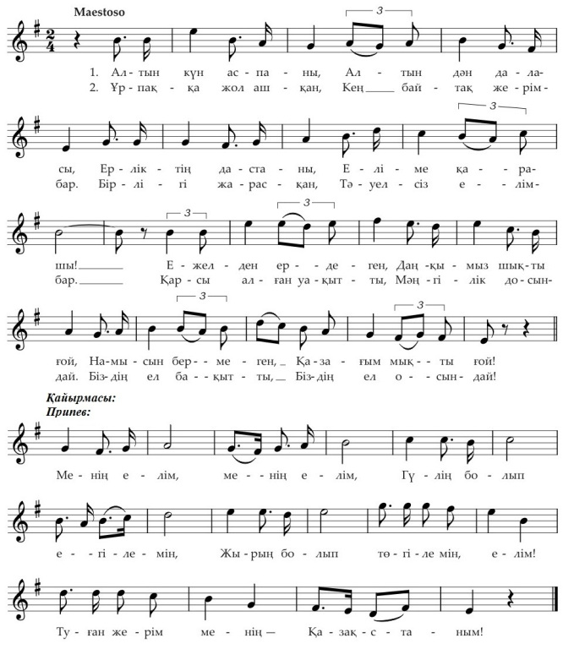 | ПРИЛОЖЕНИЕ 3  к Конституционному закону  Республики Казахстан  "О государственных символах  Республики Казахстан"  от 4 июня 2007 года  N 258-III ЗРК

Текст Государственного Гимна Республики Казахстан

Авторы слов: Жумекен Нажимеденов, Нурсултан Назарбаев
Алтын күн аспаны,  Алтын дән даласы,  Ерліктің дастаны,  Еліме қарашы!  Ежелден ер деген,  Даңқымыз шықты ғой.  Намысын бермеген,  Қазағым мықты ғой!  Қайырмасы:  Менің елім, менің елім,  Гүлің болып егілемін,  Жырың болып төгілемін, елім!  Туған жерім менің - Қазақстаным! | Ұрпаққа жол ашқан,  Кең байтақ жерім бар.  Бірлігі жарасқан,  Тәуелсіз елім бар.  Қарсы алған уақытты,  Мәңгілік досындай.  Біздің ел бақытты,  Біздің ел осындай!  Қайырмасы:  Менің елім, менің елім,  Гүлің болып егілемін,  Жырың болып төгілемін, елім!  Туған жерім менің - Қазақстаным!

